Lenguajes Formales Examen Final 10/2/2026
1) El lenguaje: L={ x / x ∈ {0,1,2 } / x=0^{2n}2 o x=0^{2m+1}1, para n,m>=0}, puede ser reconocido por un Autómata con Pila y por un Autómata Finito. Justifique.
Rta: ER (00)* 2 | (00)*01 Si es LR, puedo armar AF y AP.
2)Considere el lenguaje {}. ¿Es posible diseñar un autómata finito para este lenguaje? Si la respuesta es afirmativa, diseñe tal autómata, caso contrario indique por qué no puede hacerlo.
Rta:
q0
3) Marcar si las siguientes afirmaciones son Verdaderas o Falsas:
- El lenguaje de los identificadores de un lenguaje de programación puede ser aceptado por un AF.
- Un Autómata finito es un modelo que solamente reconoce lenguajes finitos.
- Si L y M son lenguajes regulares, entonces L U M es un lenguaje regular.
- Si puedo construir un AF que reconozca un lenguaje L, puedo construir un AF que reconozca L^{R}.
Rta: V, F, V, V
4) Marcar si las siguientes afirmaciones son verdaderas o falsas:
- Si L es un lenguaje regular, entonces L⁺ es regular.
- La ER: ( ( (01)*)* | λ ) es equivalente a la ER: (0* | 1*)*
- Dado el lenguaje L = {c^{t} a^{j+1} b^{2j} / t ≥ 2 y j ≥ 0 }. ¿Sus cadenas pueden ser reconocidas por un AF?
- Un Autómata Finito siempre puede reconocer lenguajes del tipo 3 de la Clasificación de Chomsky.
Rta: V, F, F, V

5) Marcar si las siguientes afirmaciones son verdaderas o falsas:
A. Dado el lenguaje: Cadenas que tienen esta estructura X X⁻¹, donde X pertenece a {a,b}+. ¿Puedo diseñar una GIC para generar las cadenas de este lenguaje?
B. Dado el lenguaje L= {x/x ∈ {a,b,c,d} * y x= a^{n} b^{n} c b^{p} d^{p} / n,p ≥ 0 }, el modelo abstracto de menor potencia que puede reconocer sus cadenas es el Autómata con Pila.
C. Dada una gramática regular, siempre es posible construir un Autómata con Pila que reconozca las cadenas que ésta genera.
D. Existe algún Autómata con Pila capaz de reconocer el lenguaje {λ}.
Rta: V, V, V , V
6) Marcar si las siguientes afirmaciones son Verdaderas o Falsas:
a. La gramática G=<{S,A}, {a,b}, S, P>, donde P: S → AA , A → AAA | a | bA | Ab
Genera las cadenas bbabaaba y bbaab.
b. El lenguaje L={ (p a)^{n} (ma)^{j} (p a)^{k} con n ≥ 1, k =2n y j>=1} puede ser generado por una GIC.
c. La gramática G=<{S}, {i,c,t,e,s}, S, P> con producciones P: S → ictS , S → ictSeS , S → s
es ambigua.
d. La intersección de un lenguaje regular y un lenguaje independiente al contexto es regular.
Rta: V, V, V, F
7) Dado el Autómata con Pila de análisis sintáctico LR, decir si las siguientes afirmaciones son Verdaderas o Falsas.
AP=<{q0,q1,q2,q3}, {0,1}, {#, S, 0, 1 , A}, q0, #, {q3}, δ>
Donde δ (q0, λ, λ)=(q1, #), δ (q1, 0, λ)= (q1 , 0), δ (q1, 1, λ)=(q1 , 1),
δ (q1, λ, 01)= (q1 , A) , δ (q1, λ, 1S00)= (q1 , S) , δ(q1, λ, 0A1)=(q1, A ),
δ(q1, λ, 1A00)= (q1, S ), δ (q1,λ, S)=(q2, λ), δ (q2, λ, #)= (q3, λ)
- La cadena λ pertenece al lenguaje reconocido por el AP LR.
- El lenguaje que reconoce el AP es L={ x/x ∈ {0,1}* / x= 0^{2n} 1^{m} 0^{m} 1^{n} , con n>=1 y m>=1}.
- La cadena 000101 pertenece al lenguaje reconocido por el AP LR.
- El AP de análisis sintáctico LR lee la cadena de entrada de derecha a izquierda.
Rta: F, V, F, F
8) Marcar si las siguientes afirmaciones son Verdaderas o Falsas: Dado el lenguaje L={ x^{n} y^{m} x^{n} y^{m}, n,m >= 1} con ∑= {x,y}
a) El lenguaje puede ser reconocido por un Autómata con Pila.
b) El lenguaje puede ser reconocido por un Autómata con Pila y por una Máquina de Turing.
c) El lenguaje puede ser reconocido sólo por una Máquina de Turing.
d) Si n>=1 y m=2, el lenguaje puede ser reconocido por un Autómata con Pila.

Rta: F, F, V, V

9) Dada la Máquina de Turing: MT < {q0, q1, q2, q3, q4}, {a,b,c}, {a,b,c,X, }, q0, , {q4}>
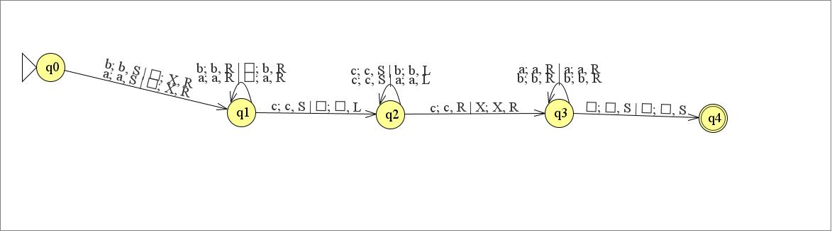

Marcar si las siguientes cadenas pertenecen al lenguaje que acepta la MT:
- aacaa
- bbacabb
- ababcabab
- bbaacbbab

Rta: i y iii

10) Marcar si las siguientes afirmaciones son Verdaderas o Falsas:
a) Puedo escribir la sintaxis de todas las sentencias de un lenguaje de programación con una gramática tipo 3 de la Clasificación de Chomsky.
b) Si hay una constante entera fuera de rango en mi programa fuente, al compilarlo me da un error sintáctico.
c) El lenguaje natural está incluido dentro del conjunto de lenguajes formales.
d) Dada la siguiente GIC en formato BNF: <asig> id:=cte | id:=<asig>;cte , la cadena id:=id:=id:=cte;cte;cte pertenece al lenguaje generado por la misma.

Rta: F, F, F, V

